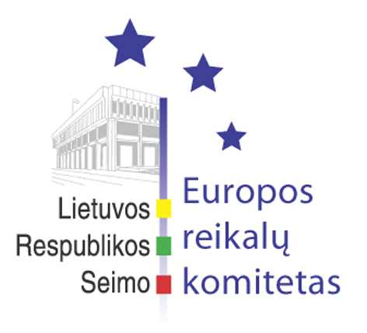
Seimo Europos reikalų komiteto pranešimas žiniasklaidai

2006-01-27

Seimo Europos reikalų komitetas pritarė Lietuvos Respublikos pozicijoms vykstant į Europos Sąjungos Bendrųjų reikalų ir išorės santykių tarybos posėdį

Š.m. sausio 27 d. įvyko Seimo Europos reikalų komiteto posėdis, kuriame pristatytos Lietuvos Respublikos pozicijos vykstant į Europos Sąjungos Bendrųjų reikalų ir išorės santykių tarybos 2006 m. sausio 30-31 d. posėdį, išklausytos ataskaitos po Europos Sąjungos Žemės ūkio ir žuvininkystės tarybos posėdžio, vykusio 2006 m. sausio 23-24 d., ir Europos Sąjungos Ekonomikos ir finansų tarybos posėdžio, vykusio 2006 m. sausio 24 d., patvirtintas Seimo Europos reikalų komiteto 2006 m. pavasario sesijos darbo planas, Seimo Europos reikalų komiteto ir Seimo Europos reikalų komiteto Europos informacijos centro 2005 m. rudens sesijos darbo ataskaitos bei apsvarstyti kiti klausimai.
Lietuvos Respublikos pozicijas vykstant į Europos Sąjungos Bendrųjų reikalų ir išorės santykių tarybos 2006 m. sausio 30-31 d. posėdį pristatė Užsienio reikalų ministerijos sekretorius Albinas Januška, kuris pažymėjo, kad Tarybos posėdyje vyks vieša diskusija dėl metinės Tarybos veiklos programos ir Europos Komisijos 2006 m. teisėkūros ir darbo programos ir pristatyta Komisijos metinė ataskaita apie Lisabonos strategijos įgyvendinimą. Kaip svarbiausi Lietuvos prioritetai buvo įvardinta: Lietuvos pasirengimas euro įvedimui, spartus paslaugų direktyvos priėmimas, išlaikant esmines nuostatas, bendros energetikos politikos sukūrimo svarba, energetikos ir transporto tinklų plėtra, o taip pat atkreiptas dėmesys, kad Lietuva nepalaiko tiesioginių mokesčių harmonizavimo iniciatyvos. Europos reikalų komiteto pirmininko pavaduotojas Petras Auštrevičius pastebėjo, jog Lietuvos Nacionalinėje Lisabonos strategijos įgyvendinimo programoje preliminariu Europos Komisijos vertinimu papildomo dėmesio reikalauja mokslo ir technologijų bazės, inovacijų sistemos stiprinimas, aktyvios darbo rinkos ir darbo jėgos mobilumo skatinimo įgyvendinimas. Komiteto nariai bendru sutarimu pritarė pristatytoms Lietuvos Respublikos pozicijoms.
Ataskaitą po Europos Sąjungos Žemės ūkio ir žuvininkystės tarybos posėdžio, vykusio 2006 m. sausio 23-24 d., pristatė Žemės ūkio ministerijos Europos Sąjungos reikalų ir tarptautinių ryšių departamento direktorius Laimonas Čiakas, kuris pažymėjo, kad Lietuvos delegacija atkreipė Tarybos dėmesį, jog naujosioms ES valstybėms narėms nesuteiktos galimybės mokėti tiesiogines išmokas už energetinius augalus iš ES biudžeto, todėl Lietuvos energetinių augalų gamintojai, negaudami tokių išmokų yra nevienodose konkurencinėse sąlygose. Žemės ūkio ministerijos atstovas informavo, kad Lietuva prieštaravo siekiams sumažinti visoms ES valstybėms cukraus gamybos kvotą 10 proc., tačiau jei kvotos visgi turėtų būti mažinamos, tai mažinama cukraus gamybos kvota, kuri yra skirta eksportui ir už kurią mokamos eksporto grąžinamosios išmokos.
Ataskaitą po Europos Sąjungos Ekonomikos ir finansų tarybos posėdžio, vykusio 2006 m. sausio 24 d., pristatė finansų viceministras Jaunius Simonavičius, kuris atkreipė komiteto narių dėmesį, kad Taryboje vyko įtempta diskusija dėl lengvatinių PVM tarifų. Klausimas dėl sumažintų PVM tarifų Lietuvai yra aktualus todėl, kad Lietuva siekė tam tikrų lengvatų taikymo centriniam šildymui. Pasiūlymas, kuris suteiktų teisę taikyti sumažintą PVM tarifą gamtinėms dujoms ir elektrai su sąlyga, kad tai neiškraipys konkurencijos, buvo įtrauktas į Tarybos išvadų projektą. Vis dėlto šiame Tarybos posėdyje nebuvo pasiektas vienbalsis politinis sutarimas ir politinis sutarimas priimtas su sąlyga, kad iki savaitės pabaigos jam pritars Čekija, Lenkija ir Kipras. Komiteto nariai išklausė ataskaitą, tačiau atkreipė atsakingų institucijų dėmesį, kad būtina aktyviau atstovauti nacionalinius interesus aktualiais ir labai aktualiais Lietuvai klausimais.
Kitas Europos reikalų komiteto posėdis įvyks 2006 m. vasario 10 d.

Parengė:
Julijus Glebovas, 2396861, Julijus.Glebovas@lrs.lt

